银川市金凤区第一小学
工作简报
2025年（第109期）
金凤区第一小学 2025年10月21日
善育成果共推广 立德树人谱新篇
——宁夏“日行一善”全国基础教育教学成果推广与应用
活动纪实
为深入贯彻落实立德树人根本任务，推进全国基础教育教学成果转化与应用，提升区域德育工作高质量发展水平。2025年10月21日，由宁夏回族自治区教育厅教学研究室、金凤区教育局主办的“日行一善”全国基础教育教学成果推广与应用活动，在银川市金凤区第一小学圆满举行。活动由金凤区教研室主任刘文正主持，全区各市、县（区）教育局分管领导、教研机构负责人、中小学校教师代表齐聚现场，本次活动分为上午场和下午场。 通过“沉浸式展示+深度研讨+跨域交流”的形式，共探善德教育落地路径，推动国家级教学成果本土化转化。
第一幕：多维呈现，解码“善·行”教育实践
上午的活动以“成果可视化+经验分享”为核心，全方位展现“日行一善”的育人实效。
首先开幕式：以“善”开篇，凝聚共识。 活动伊始，参会者通过银川市金凤区第一小学“日行一善”宣传片直观了解成果实践历程，随后观看情景剧《善的长河》，以艺术化形式演绎“善文化”的传承脉络。银川市金凤区政府副区长张庆轩、自治区教育厅教学教研室主任姜俐冰先后致辞，强调“日行一善”成果对破解德育“虚化”难题、落实立德树人根本任务的重要价值，为活动奠定“以善育人”的核心基调。
其次专题分享：从“实践”到“范式”，深化认知。 银川市金凤区阅海第四小学孟云虎以《从“日行一善”到“善行教育”：一项德育实践的范式演进与文化生成》为题，系统解析“日行一善”从单一活动升级为系统化德育体系的路径。随后，5所学校围绕“区域推广与应用的收获和困惑”展开专题交流：金凤区第一小学马小燕校长分享“播良善之种 育栋梁之才”的校本实践；中卫市第四小学汪宏东校长介绍“道德银行”与雷锋精神融合的品牌建设； 金凤区第四小学周学燕校长以“破茧·引翼·顿悟”讲述成果落地的突破经验；金凤区第三十七小学潘少雄校长、第三小学王淑红校长分别聚焦“区域推进”与“‘三自’育德”，提供多维度实践样本。
最后实地观摩：沉浸式体验“善·行”魅力。分会场同步开展的跨学科课例展示成为核心亮点，跨学科教学，通过把善德教育与劳动、美育等学科深度融合，依托烹饪、扎染、剪纸、木作等实践课程为载体，学生通过动手实践让“善”的理念内化于心 。参会者还走进实验楼四楼的“善·行”课程博物馆，通过实物展品与图文资料，直观感受这项历经二十余年实践的德育成果从理念到落地的完整历程。
第二幕：深度研讨，共绘成果推广蓝图
下午的议程聚焦“理论赋能+跨域对话”，为成果推广破解难点、明确方向。
第一个环节专家讲座：以理论引领实践方向。 首都师范大学白欣教授带来《特色学校建设的路径与策略》讲座，从“特色定位、课程支撑、文化浸润”三方面，阐述“日行一善”与学校特色发展的融合路径。
第二个环节是校长沙龙：跨域对话“特色之道” 以“特色之道”为主题的沙龙环节，在主持人金凤一小李月萍书记的引导下，北京市昌平区回龙观中心小学高欣蕾、济南市历城区易安小学王晓川、内蒙讨思浩小学张帅等跨区域校长，分享了各学校发展的特色方向，以及对特色课程的理解与看法，并与白欣教授、宁夏名师王锦秀共同对话，围绕“善德教育如何适配不同地域校情”“家校社协同推进的难点突破”等议题交流，碰撞出跨地域、多视角的实践思路。
第三个环节宁夏育才中学岳维鹏校长以《浅论善德教育的认知与实践——金凤一小“善·行”课程体系的启示》为题，结合具体课例，引用古典哲学家的论述，讲授了善的内涵、行的意义，解析善德教育“从认知到行动”的落地方法，并对金凤一小的善行课程给与了高度评价：价值超越、实践承载、主题体验、日常情境、学科交叉、劳动赋能。为参会者提供可复制的操作方案。
本次活动通过“情景化展示+多校经验分享+跨域专家对话”的创新形式，既系统呈现了“日行一善”成果的实践魅力，又搭建了“区内交流、跨省借鉴”的高效平台。参会者纷纷表示，活动破解了成果推广中的共性困惑，为后续德育工作提供了清晰指引。
银川市金凤区第一小学将以此次活动为契机，持续完善成果推广机制，推动“日行一善”教育理念在宁夏基础教育领域广泛落地，为立德树人根本任务的落实注入持久动力。

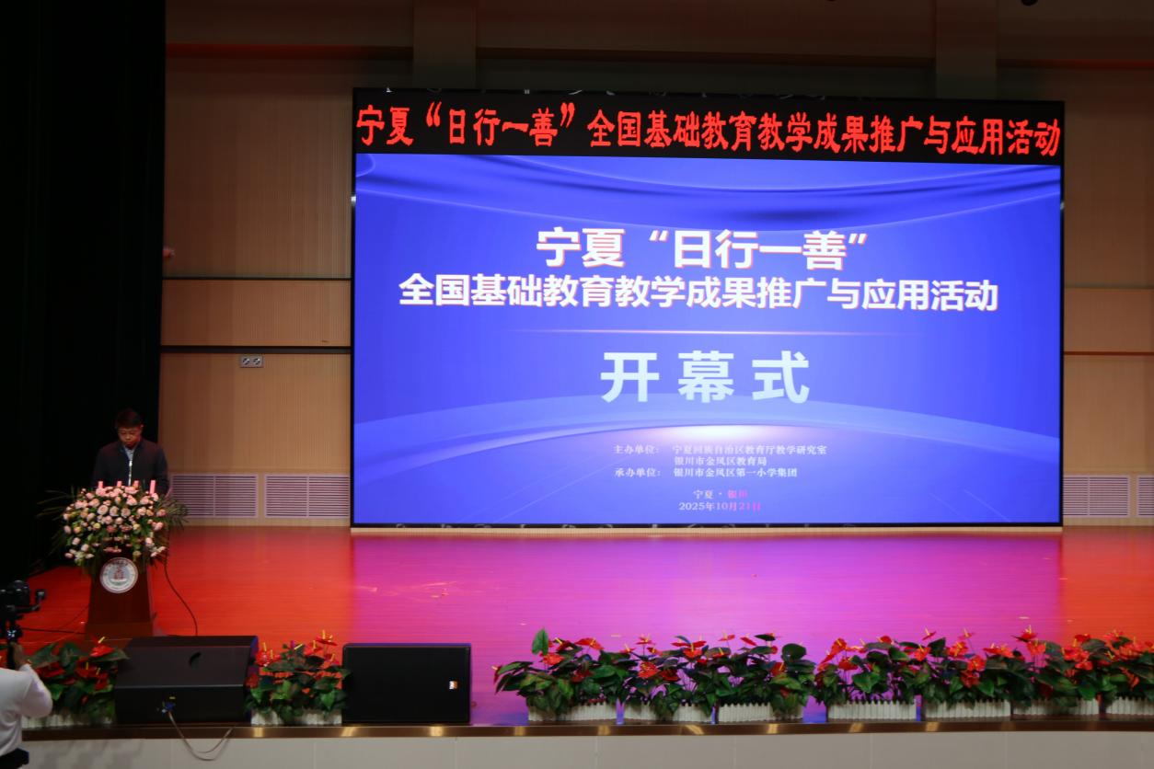

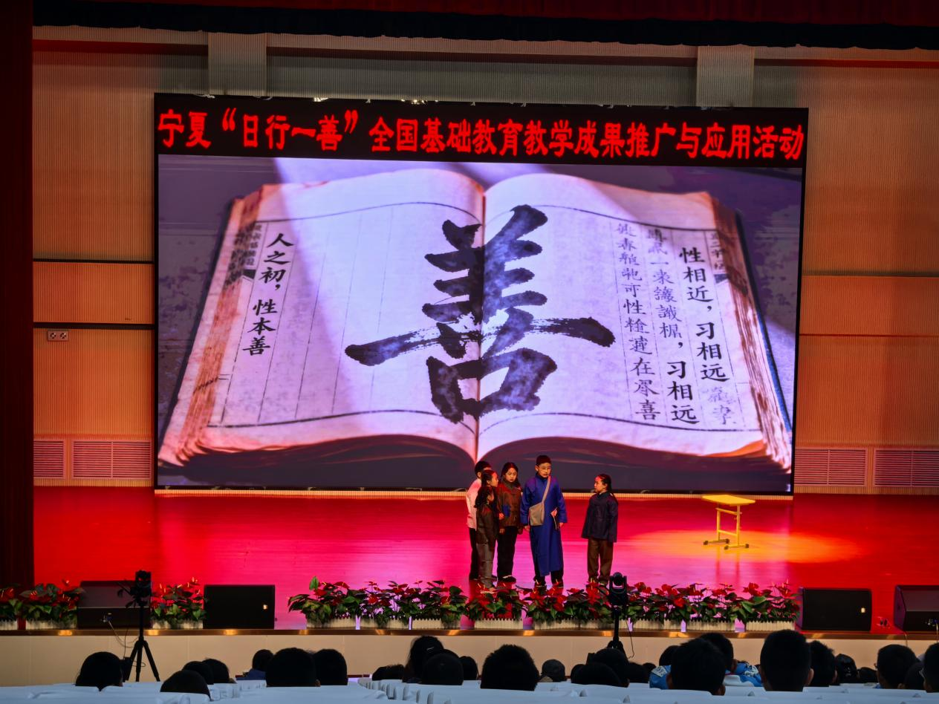

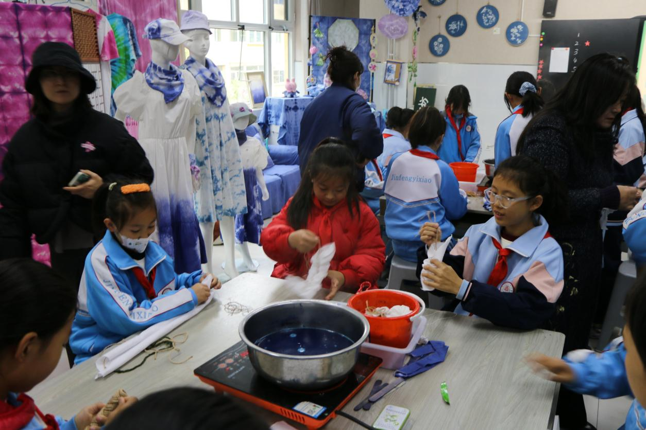

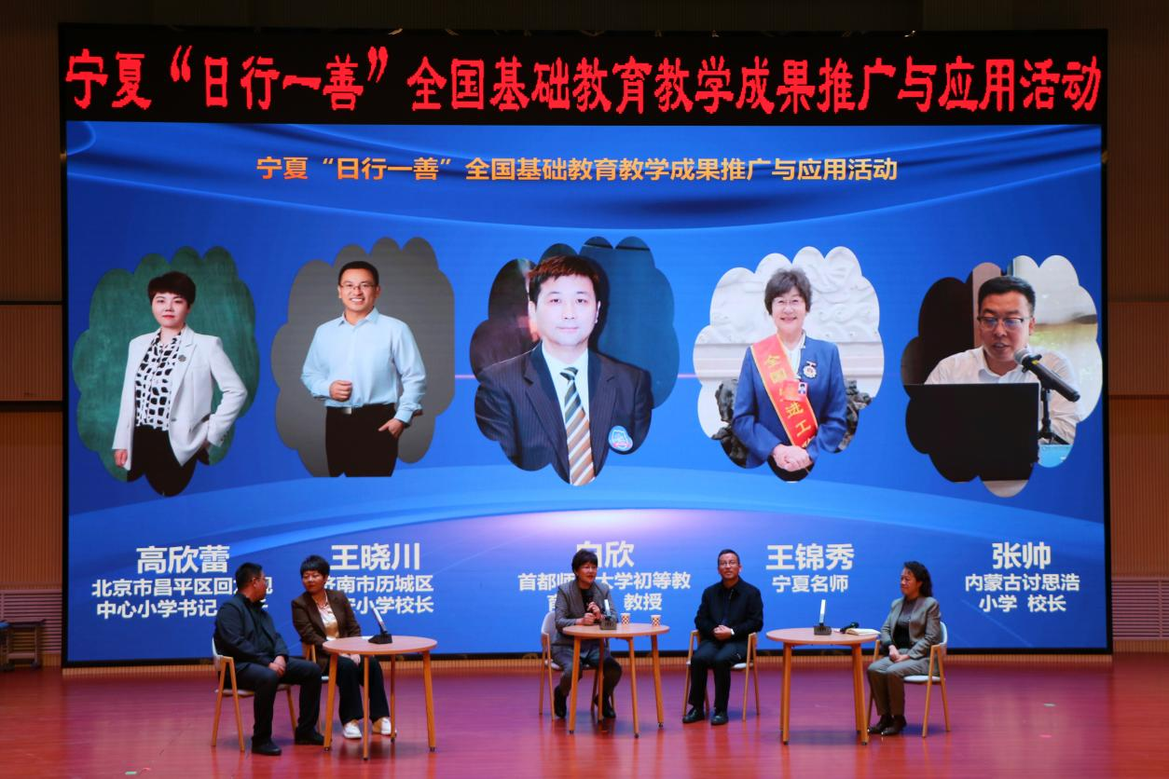

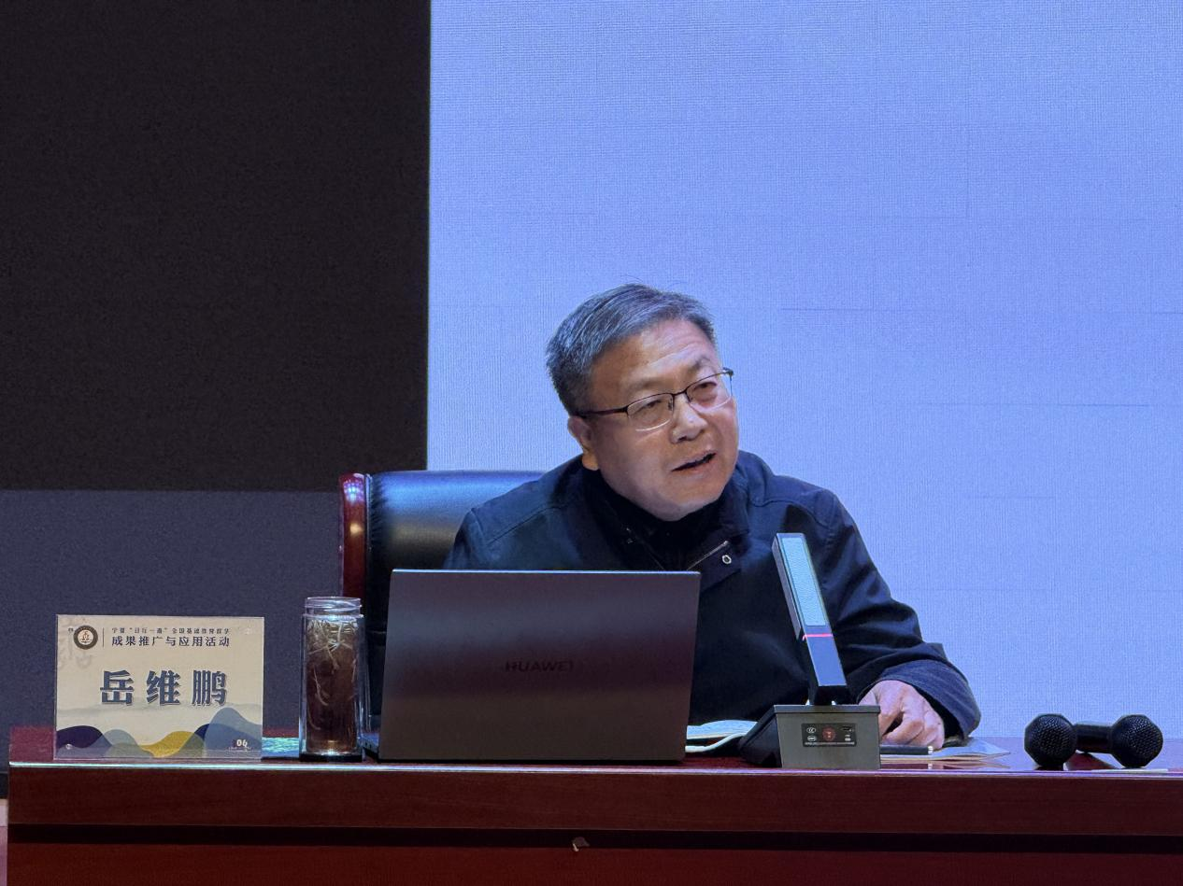

签发：马小燕 编校：贾秀云 供稿：房龙
抄送：金凤区教育局

